研究生科研工作周报
姓 名 | 闵昱为 | 周 次 | 第 19 周
起止日期 | 2026年9月7日—9月11日 | 工作日数 | 5 天
研究课题 | HTS智能波束覆盖及频率-功率资源分配算法研究
一、本周工作概述
本周回到第一阶段，做了十二条不用强化学习的覆盖布局路线的对照，又在此基础上做了几何约束下的负载重分组。结果是把几个波束连同其中的飞机一起重新分配，最重那个波束的负载降得最多；加了一个学习排序的模块，没有看出比随机排序更好。另外把中期进展讨论稿整理了一遍。
二、本周完成工作
1. 调研并写出十二条非强化学习路线的方案，包括掩码补全（MLM）、聚类、最优传输、邻接图划分、候选波束池加整数规划、大邻域搜索、多目标进化等，每条先说明借鉴了哪类方法、实际负责哪一步，再放到共同条件下比。
2. 第一轮对照：波束宽度固定0.5°，用1月8日、9日的576个母场景训练，2月11日、12日的100个母场景、三档需求倍率做考核，共5700条结果，19种方法。其中32个母场景当时没有飞机，真正能比的只有68个。
3. 第二轮改用更直接的目标：先压最重那个波束的负载，再压最重10%波束的平均负载，最后看整体均匀程度。加了几何约束下的多束联合重分，用2月14日、15日的40个母场景，每个母场景做原始、单热点、双热点、边缘集中四种请求分布，共1440条结果。另外试了波束数增减20%。
4. 整理中期进展讨论稿，把第二、三阶段已有结果和第一阶段的路线调整写进去。
三、主要结果
第一轮没有哪条路线达到我预先定的5%均衡门槛，邻接图划分把负载CV从0.479降到0.463，降了3%左右，算是最好的，MLM没有看出额外收益。第二轮里几个波束一起重分的办法效果明显：同样的束数下，最重波束的负载从平均的9.7倍降到5.7倍。MLM负责给候选排序，结果和随机排序几乎一样。
方法（40个母场景×4种分布） | 最重波束负载（平均的倍数） | 负载CV
共同受限搜索（对照） | 9.67 | 1.76
足迹约束聚类 | 6.29 | 1.31
邻接图单机转移 | 9.40 | 1.72
多束联合重分 | 5.70 | 1.39
MLM排序＋联合重分 | 5.68 | 1.39
随机排序＋联合重分 | 5.69 | 1.39
注：数值越小越均匀；同一场景内各方法使用相同的起点和束数。每个母场景的四种分布共用飞机位置和总请求，不是160个独立样本。
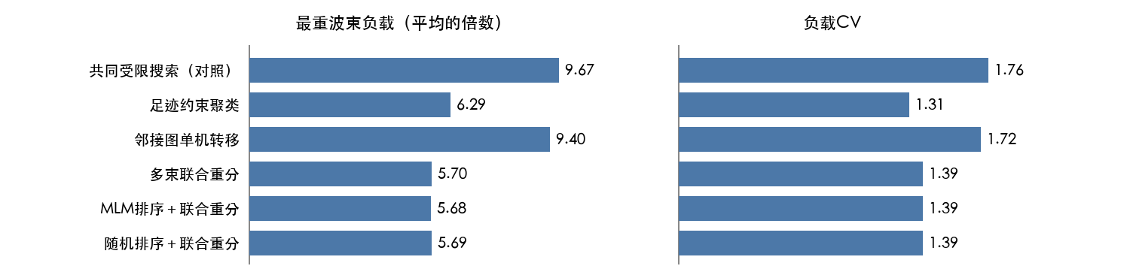
图1 几种负载重分组方法的最重波束负载和负载CV
四、存在问题
1. 学习的部分还没有拿到收益：MLM训练的损失降了不少，但排出来的布局和规则、随机顺序没差别，在线时它检查的候选还比联合重分少了约四分之一。可能是训练目标是模仿教师的归属，和我真正要压的最重波束负载没对齐。
2. 波束数减少20%的目标在这个预算里一个都没找到，增加20%可以构造出来。我不能说少束一定做不到，只是目前的搜索没找到。
3. MLM只训了一个种子；第一轮有32个母场景没有飞机，实际有效样本比看起来少；各方法耗时都被2秒的搜索上限截在一起，没法比谁快。
五、下周计划
1. 开始做第一阶段AI混合方法的探索，先试可变束数和束宽一起搜索。
2. 从强初始布局出发做重构，再试离散分组和用统一请求生成教师标签。

